Teoretska pitanja za 8.razred
Nastavna cjelina: Gibanje i sila
(pitanja označena crvenom bojom i nakošena su za ocjenu dovoljan)
1. Što je brzina? formula, mjerna jedinica.
2. Što je to srednja brzina?
3. Kakvo je to jednoliko pravocrtno gibanje? Kako se računa brzina tijela kod jednolikog pravocrtnog gibanja?
4. Za gibanje tijela kažemo da je _____ pravocrtno, ako tijelo u jednakim vremenskim intervalima prijeđe_____.
5. Kakav je odnos između trenutne i srednje brzine kod jednolikog pravocrtnog gibanja?
6. Na vrpci elektromagnetskog tipkala, kojim je snimljeno jednoliko pravocrtno gibanje tijela, razmaci između točkica(zaokruži):
a) se povećavaju
b) se ne mijenjaju
c) smanjuju se
7. Trakica prikazuje gibanje kolica koje je snimljeno pomoću elektromagnetskog tipkala. Odredi:

a)Put koji su prešla kolica
b)Vrijeme gibanja kolica
c)Srednju brzinu kretanja kolica.
8. Izraz po kojem bismo izračunali prijeđeni put kod jednolikog pravocrtnog gibanja glasi _______ . Dakle ako se automobil giba stalnom brzinom od 70km/h za 45min će prijeći put od __________km.
9. Izraz po kojem bismo izračunali koliko nam je vremena potrebno da prevalimo neki put kod jednolikog pravocrtnog gibanja glasi_______. Dakle ako hodamo stalnom brzinom od 5km/h da bismo prevalili put od 20km potrebno nam je ____ h.
10. Kakvo je to jednoliko ubrzano gibanje?
11. Kod jednolikog ubrzanog gibanja, tijelu se u jednakim ________________ poveća _________________za jednaku vrijednost. Odnosno __________________ ili __________________ se ne mijenja tj. stalno je.
12. Što je akceleracija ili ubrzanje ? Formula, mjerna jedinica.
13. Akceleracija kada tijelo ubrzava ima ____________predznak, a kada tijelo usporava ____________predznak.
14. Što znači akceleracija od 3m/s², a što znači akceleracija od -4m/s² ?
15. Kako glasi formula za izračuna akceleracije ako tijelo ubrzava iz stanja mirovanja(npr. automobil stoji na semaforu i krene), a kako glasi formula za izračun akceleracije ako tijelo već ima neku brzinu pa onda počne ubrzavati(npr. automobil koji treba prestići traktor) ?

16. Brzinu tijela kod jednoliko ubrzanog gibanja računamo po formuli____________,dakle ako se automobil giba akceleracijom od 5m/s² za 4.5 s će postići brzinu od______________m/s, odnosno______________km/h.
17. Vrijeme potrebno da bi određeno tijelo gibajući se jednoliko ubrzano nekom akceleracijom postiglo neku brzinu računamo po formuli _____________, dakle automobil se kreće akceleracijom od 4m/s², da bi postigao brzinu od 72km/h potrebno mu je ___________s.
18. Kako se računa prijeđeni put kod jednolikog ubrzanog gibanja? (Navedi obje formule)
19.Opiši postupak kako bi izračunao akceleraciju automobila ako se nalaziš u samome automobilu, a kako bi izračunao akceleraciju ako si izvan automobila i promatraš automobil koji ubrzava. U drugome slučaju jedino što možeš izmjeriti je put i vrijeme potrebno da automobil prevali taj put.
20. Kako glasi 1.Newtonov zakon?
21. Kako glasi 2.Newtonov zakon riječima i formulom.
22. Ako tijelo vučemo silom od 100N, a pritom se javlja trenje od 80N. Ukupna, odnosno rezultantna sila koja djeluje na tijelo iznosi__________N. Tijelu će(zaokruži točan odgovor):
a) se brzina smanjivati
b) se brzina povećavati
c) brzina ostat ista
d) se akceleracija povećavati
e) se akceleracija smanjivati
f) akceleracija iznositi nula
23. Ako tijelo vučemo silom od 100N, a pritom se javlja trenje od 100N. Tijelu će(zaokruži točan odgovor):
a) se brzina smanjivati
b) se brzina povećavati
c) brzina ostat ista
d) se akceleracija povećavati
e) se akceleracija smanjivati
f) akceleracija iznositi nula
24. Izraz po kojem bismo izračunali vučnu silu motora automobila ako uzmemo u obzir i silu trenja glasi______________.
25. Zaokruži koji od ponuđenih grafova prikazuju jednoliko pravocrtno gibanje(moguće je više odgovora).
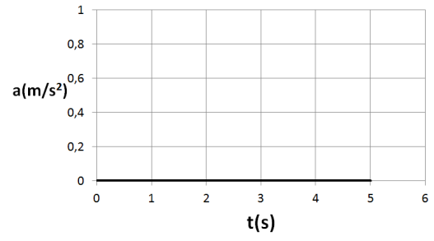 | 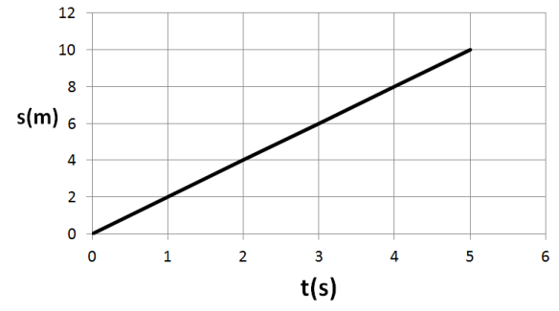 | 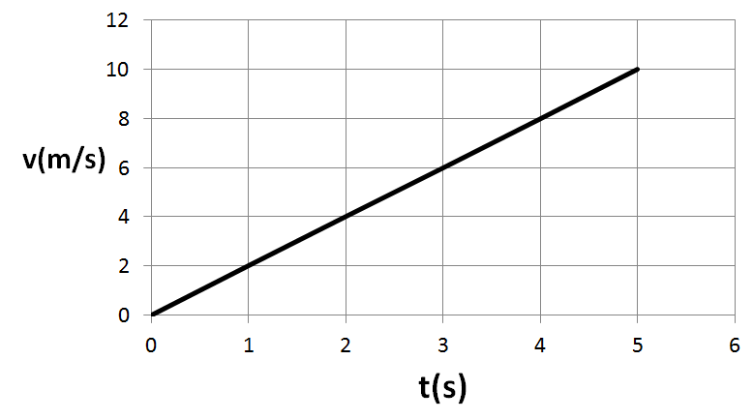
a) | b) | c)

26. Koeficijent smjera pravca u v-t dijagramu koji prikazuje jednoliko ubrzano gibanje je(zaokruži):
a)brzina b)vrijeme c)akceleracija
27. Jednadžba pravca u dijagramu iz 25.b) zadatka glasi_______________________________________.
Koeficijent smjera pravca u tom dijagramu je(zaokruži): a)put b)brzina c)vrijeme
28. Površina ispod grafa u v-t dijagramu je _________________________________________________.
29. Navedi koji grafovi iz 25.zadatka prikazuju jednoliko ubrzano gibanje.
30. Ako tijelo pustimo da se giba niz kosinu tijelo će(moguće je više točnih odgovora):
a) se gibati jednoliko pravocrtno
b) se gibati jednoliko ubrzano
c) se gibati stalnom akceleracijom
d) se gibati stalnom brzinom
e) se gibati i pritom će se brzina povećavati
f) se gibati i pritom će akceleracija iznositi nula

